**Информация к проекту решения по заявлению:**

**1.2 Общества с ограниченной ответственностью Специализированный застройщик «Солнечные часы»**

**Земельный участок:**

кадастровый номер **54:35:031355:1375**;

местоположение:Российская Федерация, Новосибирская область, городской округ город Новосибирск, город Новосибирск, **р-н. Заельцовский**, ул. Охотская, з/у 77;

площадь 5533 кв.м.; (планшет 8063, 8110).

**Зонирование:** Зона объектов культуры и спорта (Р-4)

**Заявленные требования:** *в части уменьшения предельного минимального количества машино-мест для стоянок индивидуальных транспортных средств для объектов капитального строительства в границах земельного участка со 123 машино-мест до 76 машино-мест*

**Обоснование согласно заявлению:** *в связи с тем, что инженерно-геологические характеристики земельного участка являются неблагоприятным для застройки, с целью сохранения зеленых насаждений в границах земельного участка*

**Планируется: строительство здания бассейна**

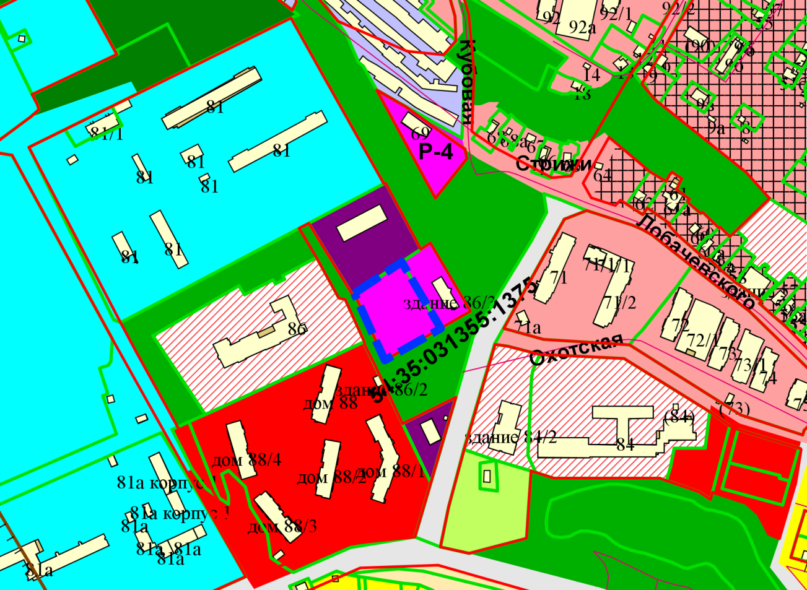

Приложения к заявлению: